リストを作成して設定する

SharePoint リストは、連絡先、予定表の予定、タスク、またはデータをチーム メンバーやサイトの閲覧者と共有するための便利なツールであり、サイトの情報を整理するための基本構造を提供します。このコースでは、チームで使うリストを作成して設定する方法を説明します。

リストを作成する
- [設定] > [アプリの追加] をクリックします。
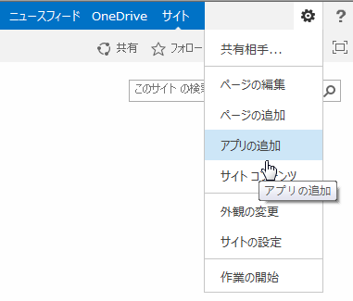
- 使用するリスト アプリを検索して、アプリの名前をクリックしてリストを作成します。たとえば、「連絡先」を検索して、[連絡先] アプリをクリックします。
- [名前] ボックスにリストの名前を入力して、[作成] をクリックします。

既存の列をリストのビューに追加する
- リストの一番上で、省略記号 (…) をクリックして、[このビューの変更]
をクリックします。
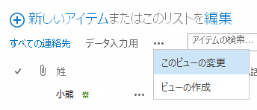
- 追加する列のチェック ボックスをオンにして、[OK] をクリックします。

新しい列を作成する
- リストの一番上で、[編集] をクリックします。
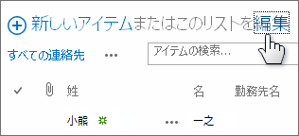
- プラス記号 (+) をクリックして、表示されたリストから列の種類を選択します。
- 列に名前を付け、必要に応じてその他のオプションを設定します。

パブリック ビューを作成する
- リストの一番上で、省略記号 (…) をクリックして、[ビューの作成] をクリックします。
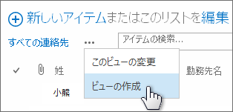
- ビューの種類を選択するか、既存のビューから開始します。
- [ビューの作成] ページで、ビューの名前を入力します。
- [パブリック ビューを作成する] チェック ボックスをオンにします。
- 表示する列を選択して、位置番号を使って列の順序を設定します。
- 並べ替え、フィルター、その他のオプションを設定して、[保存] をクリックします。

ビューを編集する
- リストの一番上で、省略記号 (…) を クリックして、[このビューの変更] をクリックします。
- 目的の列の選択と非選択を切り替え、位置番号を使って列の順序を設定します。
- 並べ替え、フィルター、その他のオプションをリセットして、[保存] をクリックします。
リストを共有する
リストまたはサイトを作成した場合のみリストを共有できます。リストまたはサイトを作成していない場合は、代わりにリンクをメールでリストに送信できます。
- [リスト] > [共有相手] をクリックします。
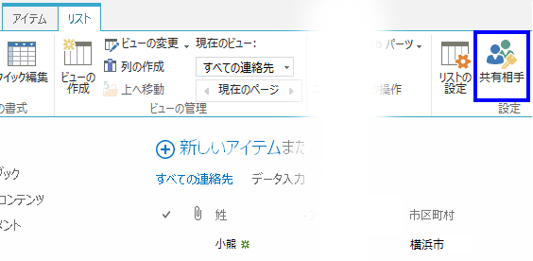
- [共有相手] ダイアログ ボックスで、[ユーザーの招待] をクリックします。
- リストを共有するユーザーの名前を入力して、[共有] をクリックします。
リストへのリンクをメールで送信する
- [リスト] > [リンクを電子メールで送信] をクリックします。
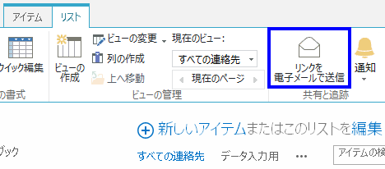
- ポップアップ表示された警告で [許可] をクリックして、メール プログラムで新しいメール メッセージを開くことを許可します。
- リストへのリンクが含まれた新しいメール メッセージが開きます。ユーザーを [宛先] 行に追加して、メッセージを完了させて、送信します。
警告を設定する
- [リスト]、[通知]、[このリストに通知を設定] の順にクリックします。
- [新しい通知] ページで、必要に応じて通知のタイトルを変更します。
- [通知の送信先] セクションで、通知の送信先のユーザーの名前またはメール アドレスを入力します。
- [種類の変更]、[アラートを送信するタイミング]、およびその他のセクションでオプションを設定して、[OK] をクリックします。

関連項目:
- リストの概要
http://office.microsoft.com/ja-jp/sharepoint-help/introduction-to-lists-HA102771955.aspx
- リストまたはライブラリで列を作成、変更、または削除する
http://office.microsoft.com/ja-jp/sharepoint-help/create-change-or-delete-a-column-in-a-list-or-library-HA102771913.aspx
- リストまたはライブラリでビューを作成、変更、または削除する
http://office.microsoft.com/ja-jp/sharepoint-help/create-change-or-delete-a-view-of-a-list-or-library-HA102774516.aspx
- サイトを共有する
http://office.microsoft.com/ja-jp/sharepoint-help/share-a-site-HA103456668.aspx
- 通知の作成または RSS フィードの購読を行う
http://office.microsoft.com/ja-jp/sharepoint-help/create-an-alert-or-subscribe-to-an-rss-feed-HA102771918.aspx
- リストまたはライブラリのバージョン管理を有効にして、構成する
http://office.microsoft.com/ja-jp/sharepoint-help/enable-and-configure-versioning-for-a-list-or-library-HA102772148.aspx

